Materialblatt_HANDY_12 – QR-Code-Aushang

Wie kann das Smartphone mich beim Lernen unterstützen?
Eine geheime Ausstellung des Projektkurses 8d
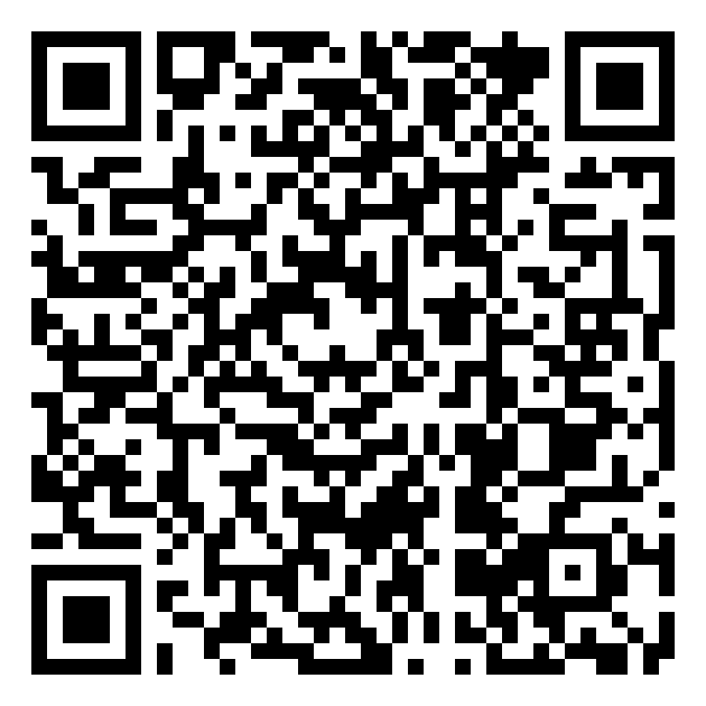

Hinter dieser Grafik ist eine Nachricht versteckt. Du kannst sie entschlüsseln, wenn Du auf Deinem Smartphone oder iPod Touch eine App zum Barcode-Scannen wie z.B. Barcoo (kostenlos für Apple und Android) hast. Du brauchst dafür keine Internetverbindung.

Bei Fragen kannst Du Dich an die Klasse 8d wenden.

